جذاذة نشاط رقم 4
المستوى :السنة السّادسة |  |  | المنتوج المرتقب
المشروع : إنتاج وثيقة للعرض انطلاقا من عمليات بحث على الواب |  |  | لا يكفي إدراج النصوص و الصور و الموسيقى في عرض بل لابدّ من إدخال تأثيرات على هذه العناصر حتى يصبح العرض شيّقا ويجلب انتباه المستفيدين منه. وليس من الضروري أن تكون التأثيرات كثيرة و معقّدة فتطغى على المحتوى إنّما المهمّ أن تكون وظيفيّة فتساهم في قراءة محتوى العرض وتيسّر فهمه. لذا فمن الضروري اللّجوء إلى هذه التّأثيرات بما أنّ البرمجيّة تتح إمكانيّة استعمالها لما تضيفه هذه الإمكانيّة من حيويّة و حركيّة تجعل العرض يتميّز عن النّص العادي الجامد.
الحصّة : الرابعة )4 من5 (إدراج النصوص و الصور
الكفاية المستهدفة : يتحكّم المتعلّم في استعمال الأدوات التّقنيّة اللاّزمة لتكنولوجيّات المعلومات والاتّصال.
الأهداف المميّزة |  | أساليب التّنشيط
* إدراج أصوات  * إدخال تأثيرات |  | *عمل فردي وفرقي
المحتويات |  | الوسائل و البرمجيّات المستعملة
* نصوص  * صور |  | * حواسيب  *برمجيّة إعداد عروض
التّمشّي | نشاط المتعلّمين |  | التّوجيهات
إدراج صوت  إدخال التّأثيرات | يقرؤون نصّ الشّريحة ويسجّلونه ويدرجونه فيها.  بعد إدراج كلّ المحتويات داخل الشّرائح يعمد المتعلّمون أوّلا إلى إدخال التأثيرات الأولى و المتمثّلة في طريقة التحول من شريحة إلى أخرى.  - يدخل المتعلّمون في مرحلة ثانية تأثيرات على محتوى كلّ شريحة تتمثّل في اختيار طريقة ظهور النّص حسب تمفصلاته الكبرى ( الفقرات ) و كذلك ترتيب عناصر الشّريحة ( العنوان , الصّورة , النّص ثمّ الصّوت ) |  | تأثيرات التّنقل بين الشّرائح  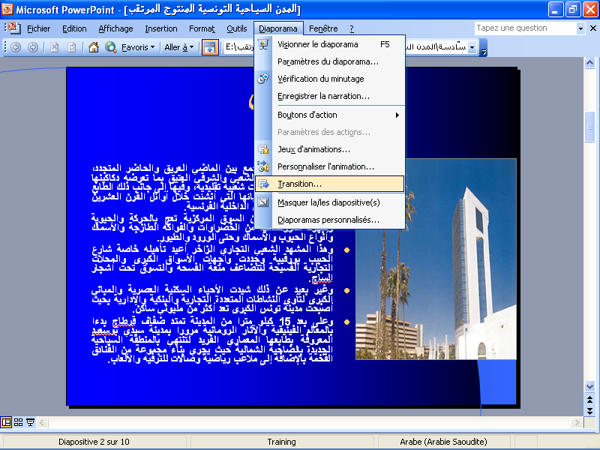  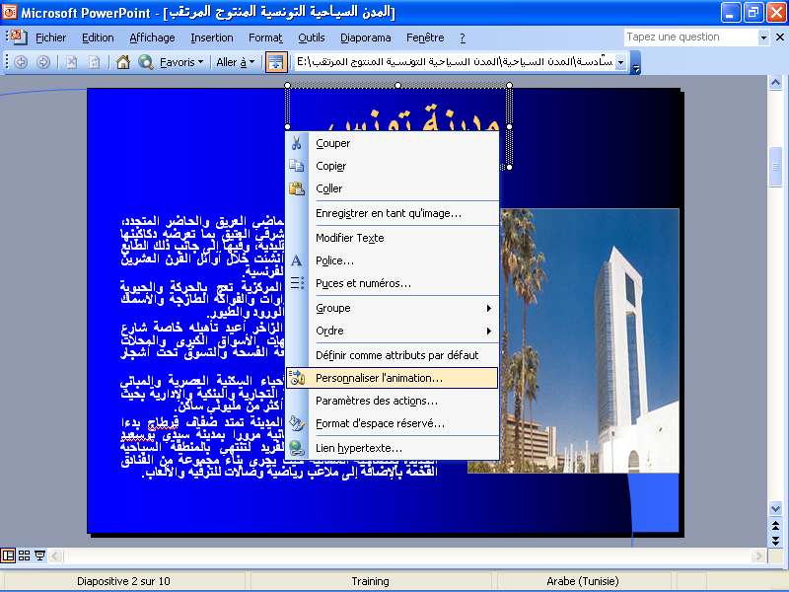  حركات مخصّصة داخل الشّرائح

